Согласовано  на заседании УС МКОУ  « Краснянская СОШ»  протокол № 4 от 17.11.2015 г.  Е.А. Поленова | Утверждено  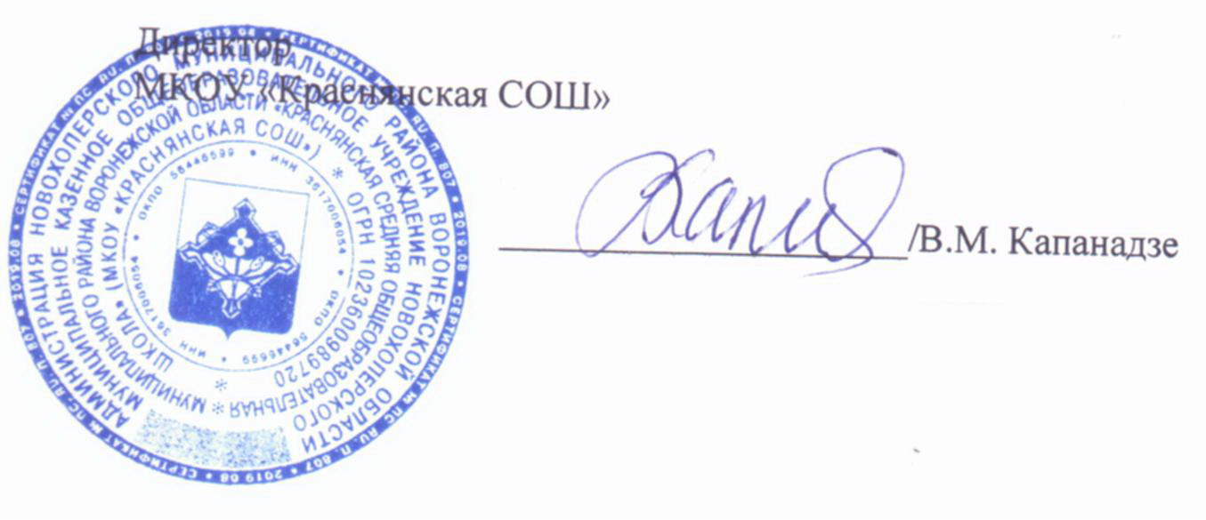  Приказ № 36-7 от 17.11.2015

Положение об учебном кабинете
МКОУ «Краснянская СОШ»
I. ОБЩИЕ ПОЛОЖЕНИЯ
1.1.Учебный кабинет — это учебное помещение школы, оснащенное наглядными пособиями, учебным оборудованием, мебелью и техническими средствами обучения, в котором проводится учебная, факультативная и внеклассная работа с учащимися в полном соответствии с действующими государственными образовательными стандартами, учебными планами и программами, а также методическая работа по предмету с целью повышения эффективности и результативности образовательного процесса.
1.2. Оснащение кабинета включает в себя: учебно-наглядные пособия, учебное оборудование, приспособления для практических занятий по предмету, технические средства обучения.
.3. Занятия в учебном кабинете проводятся в соответствии с действующим расписанием занятий и внеурочной деятельностью и должны служить:
- активизации мыслительной деятельности учащихся;
- формированию навыков использования справочных материалов, навыков анализа и систематизации изученного материала;
- формированию прочных знаний по предмету, их практическому применению.
- развитию у учащихся способностей к самоконтролю, самооценке и самоанализу; - воспитанию высокоорганизованной личности
1.4. Учебные кабинеты функционируют с учетом специфики общеобра- зовательного учреждения в целях создания оптимальных условий для вы- полнения современных требований к организации образовательного про- цесса.
1.5. Оборудование учебного кабинета должно позволять вести эффективное преподавание предмета при всем разнообразии методических приемов и педагогических интересов учителей.
1.6. Правила пользования учебным кабинетом:
- Кабинет должен быть открыт за 15 минут до начала занятий.
- Учащиеся должны находиться в кабинете только в присутствии учителя.
- Кабинет должен проветриваться каждую перемену.
- Учитель должен организовывать уборку кабинета по окончании занятий в нем.
II. ОСНОВНЫЕ ТРЕБОВАНИЯ К УЧЕБНОМУ КАБИНЕТУ
2.1. Наличие в кабинете нормативных документов (Государственный образовательный стандарт, календарные планы, измерители, требования и др.), регламентирующих деятельность по реализации Государственной программы по предмету.
2.2. Укомплектованность кабинета учебным оборудованием, учебно- методическим комплексом средств обучения, необходимых для выполнения образовательной программы школы.
2.3. Соответствие учебно-методического комплекса и комплекса средств обучения требованиям стандарта образования и образовательным программам (базовый и профильные курсы).
2.4. Обеспеченность учебниками, дидактическими материалами, раздаточным материалом в соответствии с образовательной программой школы.
2.5. Наличие и обеспеченность учащихся комплектом типовых заданий, тестов, контрольных работ и т.п. для диагностики выполнения требований базового и продвинутого уровней образовательного стандарта.
2.6. Соблюдение эстетических требований к оформлению кабинета: наличие постоянных и сменных учебно-информационных стендов.
2.7. Интерьер кабинета должен оказывать положительное эмоциональное воздействие на учителя и обучающихся; должен быть функционально значимым: для оформления используют те материалы, которые постоянно или наиболее часто используемые на уроках.
2.8.Стендовый материал учебного кабинета должен содержать: - государственный образовательный стандарт по предмету (минимально необходимое содержание образования и требования к уровню обязательной подготовки);
рекомендации для учащихся по проектированию их учебной деятельности (подготовка к тестированию, экзаменам, практикумам и др.); - правила техники безопасности работы и поведения в кабинете; - материалы, используемые в учебном процессе.
2.9. Соблюдение правил техники безопасности (журнал о проведении инструктажа по ТБ), пожаробезопасности, санитарно-гигиенических норм в учебном кабинете.
2.10. Наличие расписания работы учебного кабинета по обязательной программе, элективным курсам, программе дополнительного образования, индивидуальным занятиям с учащимися, имеющими низкую мотивацию к обучению, с одаренными учащимися, консультации и др.
2.11. В соответствии с требованиями кабинет должен быть оснащен:
- рабочим местом преподавателя и учащихся;
- мебелью, соответствующей требованиям СТБ;
- классной доской, указкой и приспособлением для размещения таблиц, карт и схем; - аудиовизуальными средствами обучения (при необходимости);
- приборами и оборудованием для выполнения лабораторных и практических работ (при необходимости);
- предметными стендами;
- государственной символикой.
.12. Учебный кабинет должен соответствовать санитарно-гигиеническим требованиям СанПиН (к отделочным материалам; составу, размерам и раз- мещению мебели; воздушно-тепловому режиму; режиму естественного и искусственного освещения) и требованиям пожарной безопасности. III.ТРЕБОВАНИЯ К ДОКУМЕНТАЦИИ КАБИНЕТА
В учебном кабинете должна находиться:
Законодательная и нормативная документация.
Паспорт учебного кабинета.
Анализ работы кабинета за истекший год.
Задачи работы на текущий год.
Акт приемки учебного кабинета администрацией школы.
Инвентарную ведомость на имеющееся оборудование
. Правила техники безопасности работы в учебном кабинете и журнал инструктажа учащихся по технике безопасности.
График занятости кабинета. Состояние учебно-методического обеспечения кабинета.
План работы кабинета на учебный год и перспективу (утверждается директором школы)
. IV.ТРЕБОВАНИЯ К УЧЕБНО-МЕТОДИЧЕСКОМУ ОБЕСПЕЧЕНИЮ КАБИНЕТА.
.1.Учебный кабинет должен быть укомплектован учебным и компьютерным оборудованием, необходимым для выполнения учебных программ, реализуемых школой на основании «Перечня учебного и компьютерного оборудования для оснащения общеобразовательных учреждений» в соответствии с местными нормативами.
4.2.Учебный кабинет должен быть обеспечен учебниками, дидактическим и раздаточным материалом, необходимым для выполнения учебных программ, реализуемых школой.
4.3.В учебном кабинете в открытом доступе должны находиться материалы, содержащие минимально необходимое содержание образования и требования к уровню обязательной подготовки (стандарта образования); образцы контрольно-измерительных материалов (КИМ) для определения усвоения требований образовательного стандарта.
4.4.Учебный кабинет должен быть обеспечен комплектом типовых заданий, тестов, контрольных работ для диагностики выполнения требований базового и повышенного уровня образовательного стандарта.
4.5. В кабинете должны быть в наличии: - тематические разработки занятий; - дидактический и раздаточный материал; - материалы для организации контроля знаний и самостоятельной работы учащихся; - демонстрационные материалы; - творческие работы учащихся (рефераты, проекты, модели, рисунки) (при необходимости); - учебно-методическая и справочная литература по дисциплине; - библиографическая картотека по дисциплине; - картотека дидактических материалов; - оборудование и методические разработки для проведения лабораторного практикума (для лабораторий). Приложение 1. Паспорт учебного кабинета
1. Площадь (в кв. м.) ______________
2. Тип освещения – люминисцентные лампы
3. Препараторская (в кв. м.) (есть,нет)
4. Наличие технических средств обучения (перечислить) и обеспечения к ним (экран, кинофрагменты, диски видеофильмы, диафильмы, диапозитивы, аудиозаписи,): __________________________________________________________________ __________________________________________________________________ __________________________________________________________________ _________________________________________________________________ 5. Комплект учебно – наглядных пособий и оборудования (в % к перечню оборудования по предмету) – (есть, нет )
6. Комплект учебников – (есть ,нет)
7. Наличие краеведческого материала: – (есть, нет)
8. Оборудование для фронтальных и лабораторных работ – (есть, нет)
9. Карточки с заданиями для индивидуальных и самостоятельных работ обучающихся: –(есть ,нет)
10. Пособия, изготовленные обучающимися: –(есть, нет)
11. Противопожарный инвентарь в кабинете: – (есть , нет)
12. Инструкция по технике безопасности – (есть, нет)
13. Перечень имеющегося в кабинете оборудования (есть, нет)
14. Оборудование рабочих мест учителя и обучающихся (соответствуют, не соответствуют) правилам ТБ и технической эстетики
Учебный кабинет ______________________________________ Соответствует требованиям правил техники безопасности и производственной санитарии для учебных кабинетов.

